12 listopada 2021 r.

Rok temu w zakładach Volkswagen Poznań ruszyła produkcja modelu Caddy 5
- Produkowany wyłącznie w Poznaniu model Caddy 5 bazuje na nowoczesnej platformie MQB
- Przez rok, w zakładach Volkswagen Poznań wyprodukowano ponad 75 500 egzemplarzy Caddy 5
- Rozruch nowego modelu poprzedziły liczne inwestycje
i znaczna automatyzacja produkcji w Volkswagen Poznań
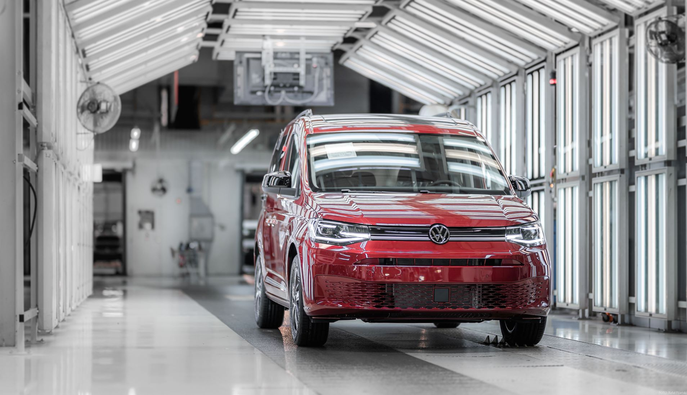
Poznań, 12 listopada 2021 r.
Rok temu, z fabryki Volkswagen Poznań wyjechały pierwsze egzemplarze nowej, piątej już generacji modelu Volkswagena Caddy. Od tego momentu, w poznańskich zakładach Volkswagena wyprodukowano ponad 75 500 egzemplarzy nowego Caddy w kilku wersjach nadwozia.
Piąta generacja tego bestsellerowego modelu osadzona jest na platformie MQB, wykorzystywanej także w produkcji Golfa 8. Fakt zbudowania tego samochodu na modułowej platformie dla pojazdów z silnikiem montowanym poprzecznie, daje znacznie większe możliwości konstrukcyjne i wyposażeniowe pojazdu. Innowacyjne systemy wsparcia kierowcy zwiększają bezpieczeństwo i czynią prowadzenie łatwiejszym. Zanim rozpoczęto produkcję Caddy 5, w zakładzie w Poznaniu poczyniono szeroko zakrojone inwestycje w infrastrukturę i automatyzację procesów produkcyjnych.
„Volkswagen Caddy od wielu już lat cieszy się ogromną popularnością zarówno na rynku polskim oraz na całym świecie. Wystarczy wspomnieć, że globalnie sprzedano już ponad trzy miliony egzemplarzy pierwszych czterech generacji Caddy. Tylko w roku 2020 uruchomiono sprzedaż modelu Caddy 5 w 40 krajach na pięciu kontynentach, a od początku sprzedaży tego modelu w Polsce, do rąk klientów w naszym kraju oddaliśmy prawie 2000 sztuk nowego Caddy” – mówi Magda Piekarczyk-Olszak, kierownik komunikacji marketingowej i PR marki Volkswagen Samochody Dostawcze.
Warto przypomnieć, że uruchomienie produkcji Caddy 5 w fabryce
w Poznaniu wiązało się z imponującą rozbudową tej fabryki i ze znacznymi inwestycjami w unowocześnienie procesów produkcyjnych. Na przestrzeni dwóch lat poprzedzających start produkcji Caddy 5, w poznańskiej fabryce Volkswagena zintegrowano tereny zakładu przebudowując
i unowocześniając układ drogowy w jego okolicach. Stanęła nowa hala logistyczna o powierzchni 46 tys. m². O ponad 14 tys. m² rozbudowano też halę spawalni, a w niej zainstalowano 450 nowych robotów produkcyjnych.
„Fabryka Volkswagen Poznań jest jedyną na świecie, w której od 2003 roku produkowany jest model Caddy 5. To bardzo ważna pozycja w naszej gamie produktowej, ale również w portfolio sprzedażowym całej marki Volkswagen Samochody Dostawcze” – mówi Dietmar Mnich, prezes zarządu Volkswagen Poznań. „Zmiany infrastrukturalne pozwoliły unowocześnić naszą fabrykę, a tym samym produkcję Caddy 5, i wprowadzić ją na ścieżkę dynamicznego rozwoju. Dzięki tym modernizacjom, poznański zakład jest dziś jednym z najnowocześniejszych w Europie.”
Atrakcyjny design, przemyślana koncepcja oraz najlepsza jakość wykonania tego samochodu, znalazły uznanie wśród fachowców w branży. Caddy 5 zdobył aż osiem nagród przyznawanych najlepszym vanom, a wśród
najważniejszych były nagroda Best Vans Award, czy pierwsze miejsce
w plebiscycie jakościowym niemieckiego magazynu AutoBild dla tej kategorii samochodów.

Kontakt:
Magda Piekarczyk - Olszak
Kierownik komunikacji
Marketingowej i PR
Volkswagen Samochody Dostawcze
tel.+48 690 406 386
e-mail: magda.piekarczyk@volkswagen.pl

O marce Volkswagen Samochody Dostawcze:
"Transportujemy sukces". Jako samodzielna marka funkcjonująca w ramach Grupy Volkswagen, Volkswagen Samochody Dostawcze (VWSD) jest globalnie odpowiedzialny za rozwój, budowę i sprzedaż lekkich pojazdów dostawczych, produkując samochody linii Transporter, Caddy, Crafter
i Amarok. Prowadząc ciągłe konsultacje ze swoimi klientami, Volkswagen Samochody Dostawcze opracowuje koncepcje pojazdów oraz rozwiązania telematyczne i logistyczne, pozwalające oszczędzać zasoby na najwyższym możliwym poziomie efektywności. W roku 2018 marka sprzedała około 500 000 lekkich pojazdów dostawczych, wyprodukowanych w zakładach w Hanowerze (D), Poznaniu (PL), Wrześni (PL) i Pacheco (ARG). VWSD zatrudnia ponad 24 000 osób na całym świecie.

